

Matheus Aquino De Souza Bisneto

**PROGRAMAÇÃO PARA INTERNET (2024.MAIO)**

São Paulo

2024

**index.html**

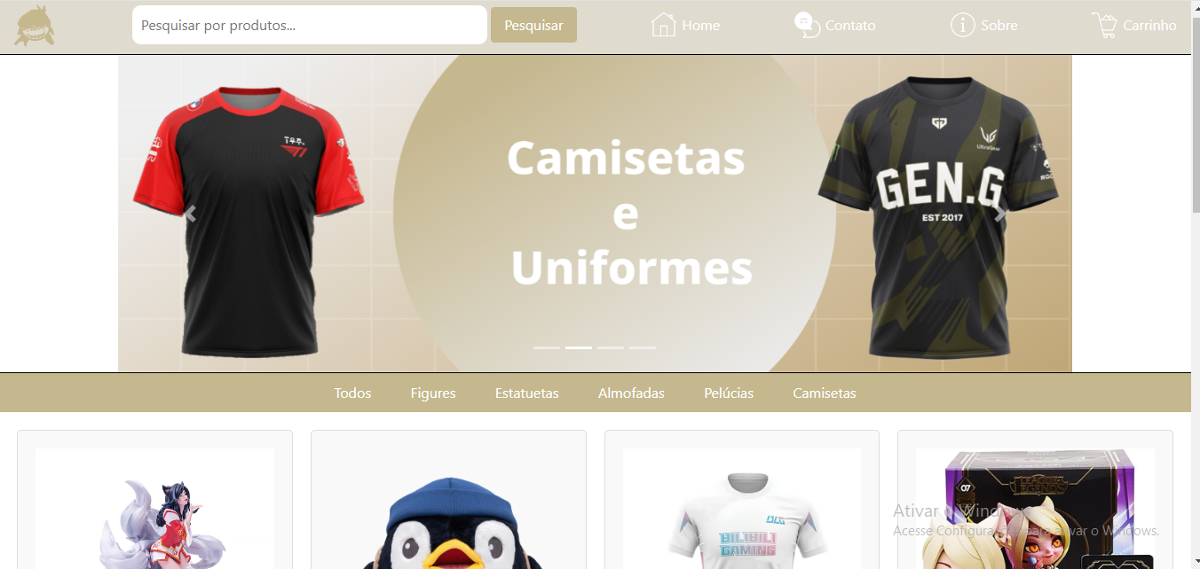

<div id="carouselExampleIndicators" class="carousel slide" data-ride="carousel">

<div class="carousel-inner">

<div class="carousel-item active">

<img src="0.png" class="d-block w-100" alt="...">

</div>

<!-- Outros itens do carousel -->

</div>

<a class="carousel-control-prev" href="#carouselExampleIndicators" role="button" data-slide="prev">

<span class="carousel-control-prev-icon" aria-hidden="true"></span>

<span class="sr-only">Previous</span>

</a>

<a class="carousel-control-next" href="#carouselExampleIndicators" role="button" data-slide="next">

<span class="carousel-control-next-icon" aria-hidden="true"></span>

<span class="sr-only">Next</span>

</a>

</div>

* **Função:** Exibe um carousel de imagens dos produtos em destaque.
* **Explicação:** Utiliza Bootstrap para criar um carousel com imagens dos produtos.
* **Navegação:**

**Navbar:**

<nav class="navbar">

<a href="index.html">Home</a>

<a href="contato.html">Contato</a>

<a href="about.html">Sobre</a>

<a href="#">Carrinho</a>

</nav>

• **Função:** Fornece links de navegação para diferentes partes do site.

• **Explicação:** Usa tags <a> para criar os links e Bootstrap para estilização.

**Filtros de Produtos:**

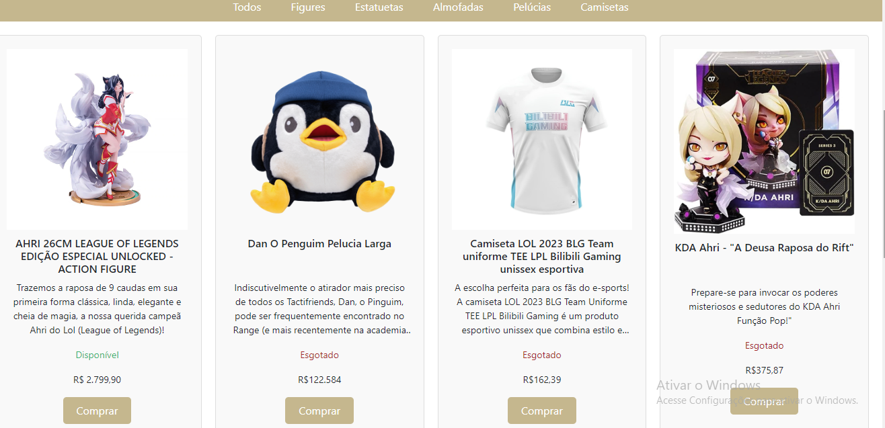

**<nav id="nav-baixo">**

**<a href="#" data-filter="todos">Todos</a>**

**<a href="#" data-filter="figure">Figures</a>**

**<a href="#" data-filter="estatueta">Estatuetas</a>**

**<!-- Outros filtros -->**

**</nav>**

• **Função:** Permite ao usuário filtrar produtos por categoria.

• **Explicação:** Usa atributos data-filter para aplicar filtros via JavaScript.

**Produto.html**

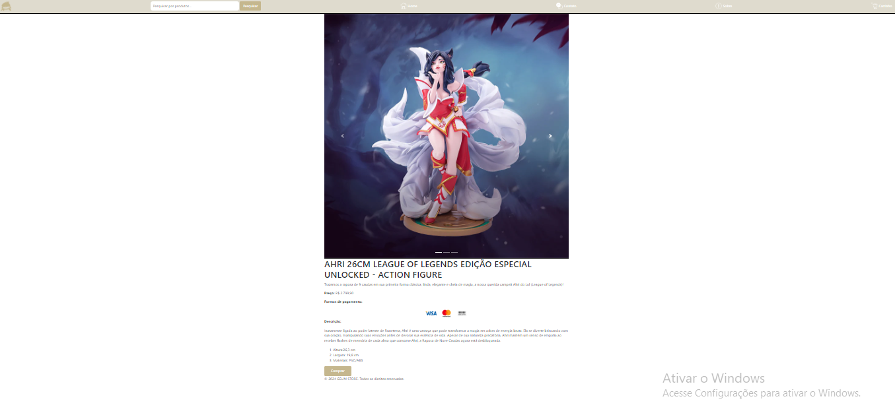

**Carousel de Imagens do Produto:**

<div id="carouselProduto" class="carousel slide" data-ride="carousel">

<div class="carousel-inner">

<div class="carousel-item active">

<img src="produtos/produto1.jpg" class="d-block w-100" alt="Imagem 1">

</div>

<!-- Outros itens do carousel -->

</div>

<a class="carousel-control-prev" href="#carouselProduto" role="button" data-slide="prev">

<span class="carousel-control-prev-icon" aria-hidden="true"></span>

<span class="sr-only">Previous</span>

</a>

<a class="carousel-control-next" href="#carouselProduto" role="button" data-slide="next">

<span class="carousel-control-next-icon" aria-hidden="true"></span>

<span class="sr-only">Next</span>

</a>

</div>

• **Função:** Mostra um carousel de imagens do produto selecionado.

• **Explicação:** Usa Bootstrap para criar um carousel de imagens

**Descrição do Produto:**

<h1>AHRI 26CM LEAGUE OF LEGENDS EDIÇÃO ESPECIAL UNLOCKED - ACTION FIGURE</h1>

<p>Descrição detalhada do produto.</p>

<p><strong>Preço:</strong> R$ 2.799,90</p>

<button class="botao-comprar">Comprar</button>

• **Função:** Exibe detalhes do produto, como nome, descrição e preço.

• **Explicação:** Utiliza HTML para estruturar os elementos de descrição e compra.

**Contato.html**

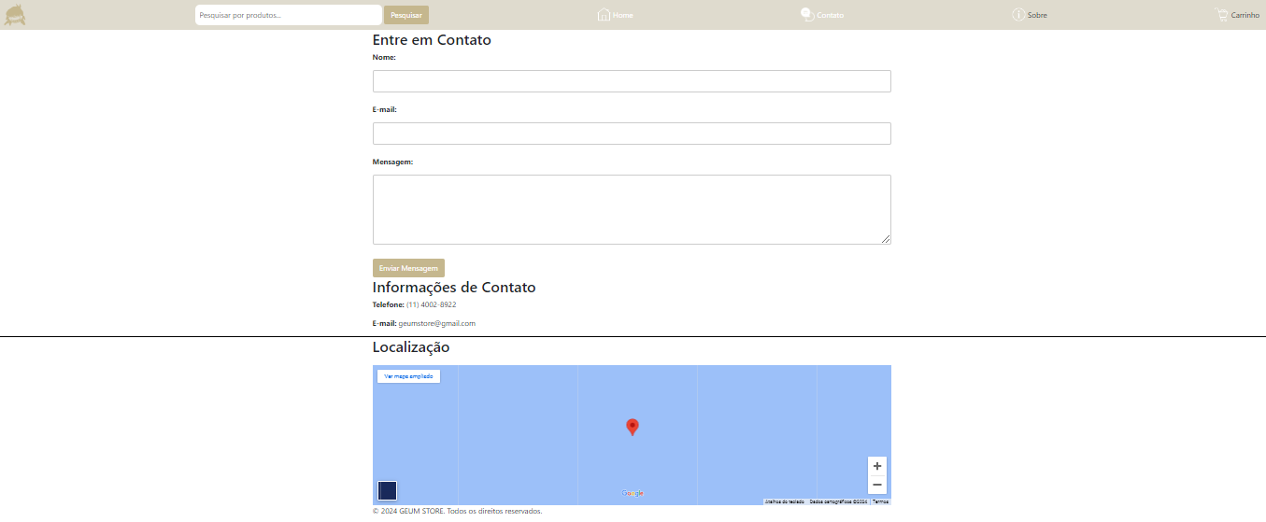

<form id="form-contato">

<input type="text" id="nome" placeholder="Seu nome">

<input type="email" id="email" placeholder="Seu e-mail">

<textarea id="mensagem" placeholder="Sua mensagem"></textarea>

<button type="submit">Enviar</button>

</form>

• **Função:** Permite aos usuários enviar mensagens à loja.

• **Explicação:** Usa <form> para criar um formulário e <input> para coletar dados.

**Informações de Contato:**

<p>Telefone: (11) 4002-8922</p>

<p>E-mail: [geumstore@gmail.com</p](mailto:geumstore@gmail.com%3c/p)>

• **Função:** Mostra informações de contato da loja.

• **Explicação:** Utiliza <p> para exibir os dados de contato.

**Mapa-localização**

<section id="mapa-localizacao" class="container">

<h2>Localização</h2>

<div id="mapa">

<iframe src="https://www.google.com/maps/embed?pb=!1m18!1m12!1m3!1d14201.349441044618!2d-43.172966290491586!3d-22.91353344377955!2m3!1f0!2f0!3f0!3m2!1i1024!2i768!4f13.1!3m3!1m2!1s0x0%3A0x0!2zNDPCsDE5JzI5LjgiUyA0M8KwNTUnMzAuNyJX!5e0!3m2!1spt-BR!2sbr!4v1623999432343!5m2!1spt-BR!2sbr"

width="100%" height="300" style="border:0;" allowfullscreen="" loading="lazy"></iframe>

</div>

</section>

• **Função:** Esta seção é utilizada para exibir um mapa interativo da localização da loja (fictícia) dentro da página web, permitindo aos usuários visualizarem e interagirem com a localização geográfica de forma prática e integrada.

• **Explicação:** **<section id="mapa-localizacao" class="container">**: Define uma seção com um identificador único (id="mapa-localizacao") e uma classe (class="container"), que provavelmente estiliza a seção usando estilos CSS específicos para containers.

**<h2>Localização</h2>**: Um cabeçalho de nível 2 que descreve o conteúdo da seção como "Localização".

**<div id="mapa">**: Um contêiner div com o identificador mapa, que pode ser estilizado ou manipulado via JavaScript, se necessário.

**<iframe>**: Um elemento HTML usado para incorporar conteúdo externo na página. Neste caso, ele está incorporando um mapa do Google Maps.

* **src="https://www.google.com/maps/embed?pb=..."**: O atributo src especifica a URL do mapa que será carregado dentro do iframe. Esta URL é gerada pelo Google Maps e inclui parâmetros que definem a localização exata do mapa, entre outros detalhes.
* **width="100%" height="300"**: Define a largura e altura do iframe em relação à largura total do contêiner pai (100% da largura) e uma altura fixa de 300 pixels.
* **style="border:0;"**: Remove a borda padrão do iframe para uma apresentação mais limpa.
* **allowfullscreen="" loading="lazy"**: Permite o modo de tela cheia para o mapa e usa o atributo loading="lazy" para um carregamento otimizado, carregando o iframe apenas quando necessário para melhorar o desempenho da página.

**About.html**

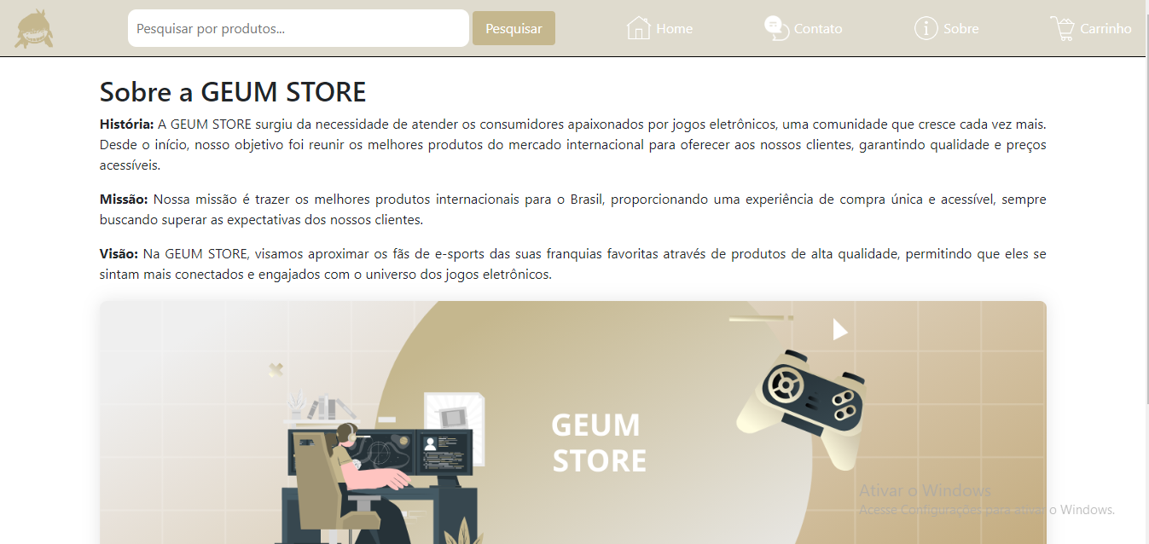

**Informações da Loja:**

<h2>História</h2>

<p>A loja GEUM STORE surgiu da necessidade de...</p>

<h2>Missão</h2>

<p>Trabalhar com os melhores produtos internacionais...</p>

<h2>Visão</h2>

<p>Permitir que os fãs de e-sports se sintam mais próximos...</p>

<img src="0.png" alt="Imagem da loja">

• **Função:** Descreve a história, missão e visão da loja.

• **Exemplo de Código:** Usa <h2> para títulos e <p> para texto descritivo.